Тема: «Дикие и домашние животные»  1.Выучить стихотворение в стихотворении этом прячется ИГРА. Игра для тех, кто любит поозорничать! Придумайте жесты, которые и станут сутью игры.  Задайте вопросы ребенку по тексту стихотворения:  -Как играла кошка?  -Какие игрушки любит кошка?  «День рождения кошки»  Кошка хвостиком играла —  Вот так! Вот так!  Веселилась, хохотала —  Вот так! Вот так!  Мячик по полу катала —  Вот так! Вот так!  И по комнате скакала —  Вот так! Вот так!  А потом устала кошка —  Вот так, вот так.  И поплакала немножко,  Вот так, вот так...  Н. Пикулевой  2.Развитие речи  Заведите альбом для выполнения домашних заданий по предлагаемым лексическим темам!  Разделите альбомный лист на две половинки с помощью черты.  На одной половине нарисуйте елочку, на другом – домик. Задайте ребенку вопрос: -Какие животные называются дикими, какие домашними?  Предложите ребенку дифференцировать диких животных на половину с елочкой, а домашних на половину с домиком. После того как ребенок распределит, наклейте животных. (можно использовать наклейки или просто вырезать фигурки животных) | 3.Математика. Тема: «Части суток»  Закрепить с детьми название частей суток, уметь соотносить их со своими режимными моментами.  Определяем части суток по солнышку  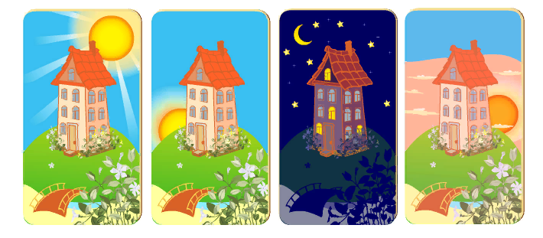  Утро  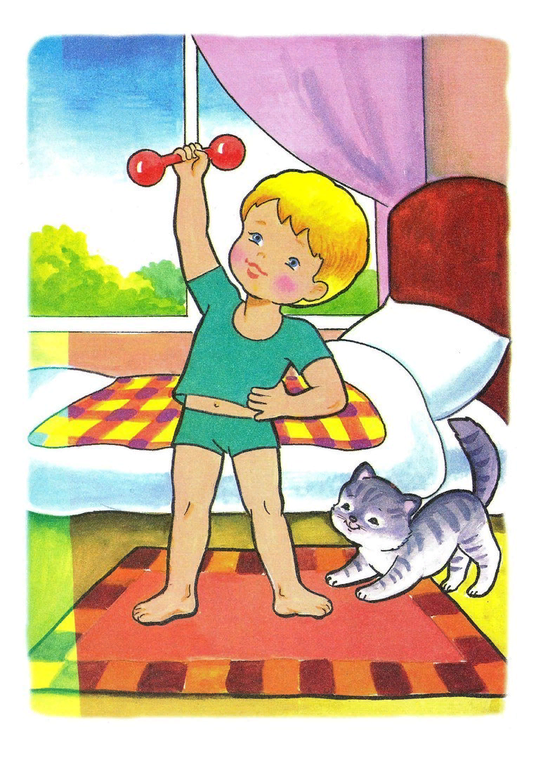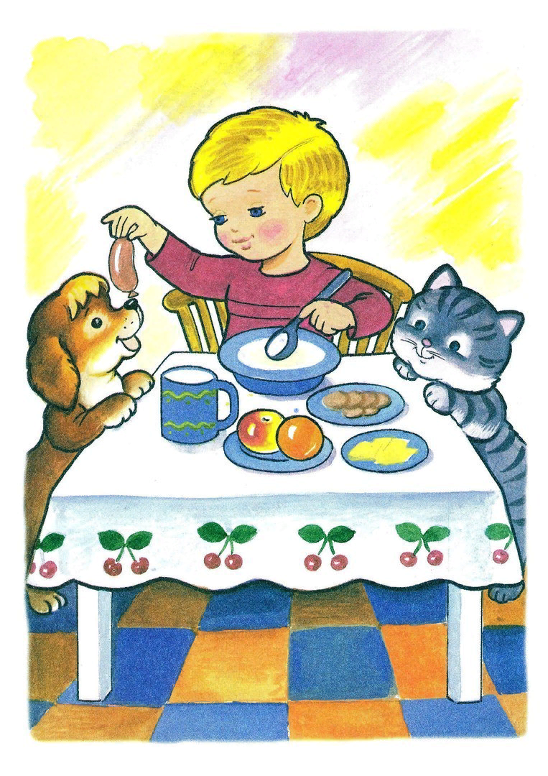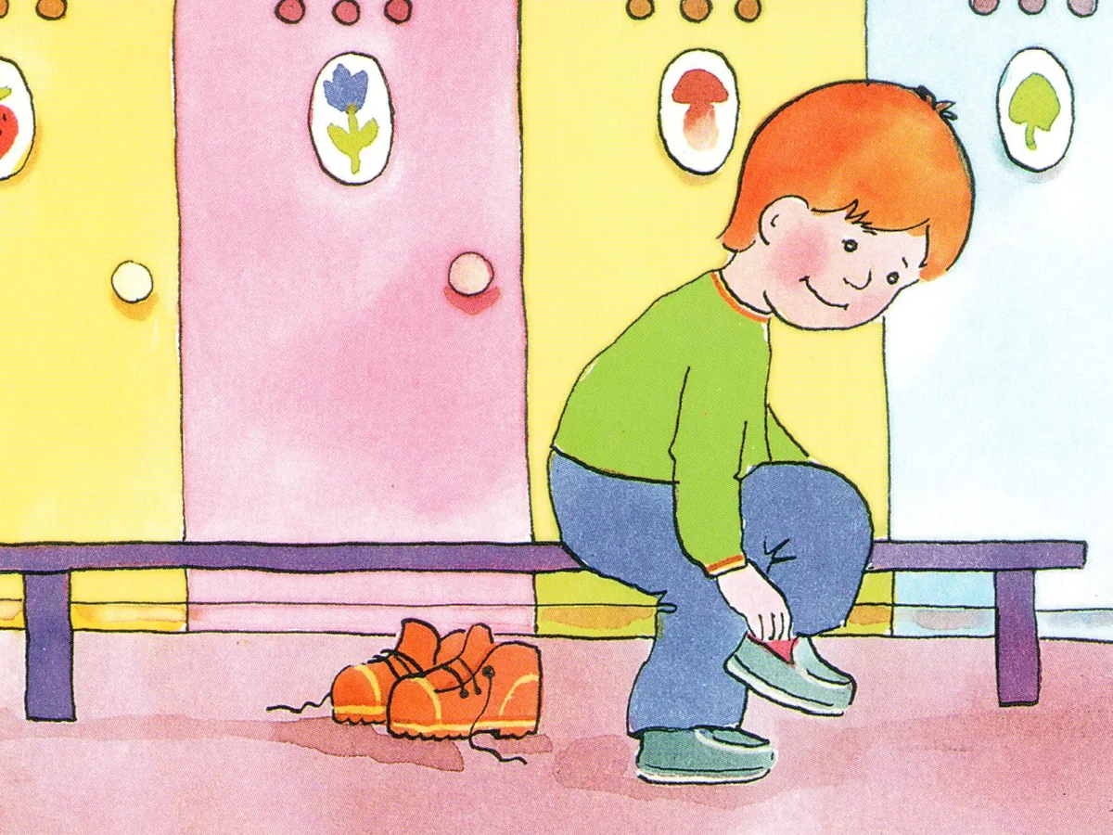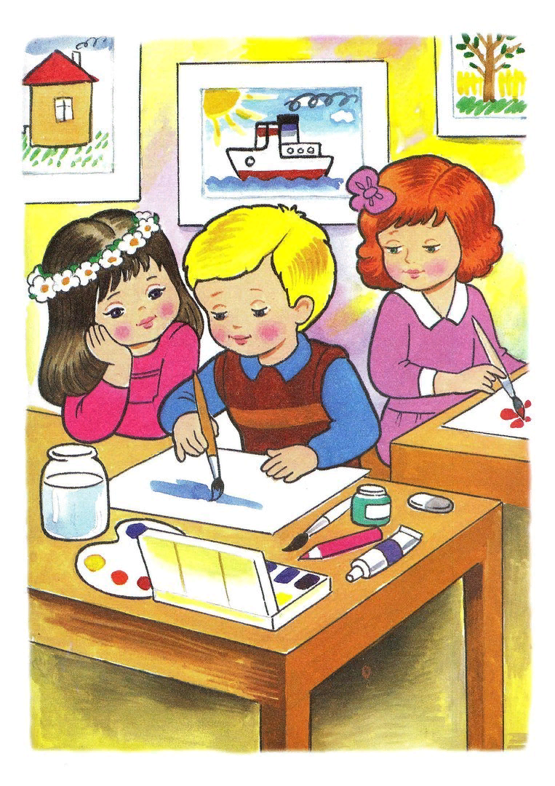  День  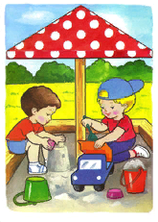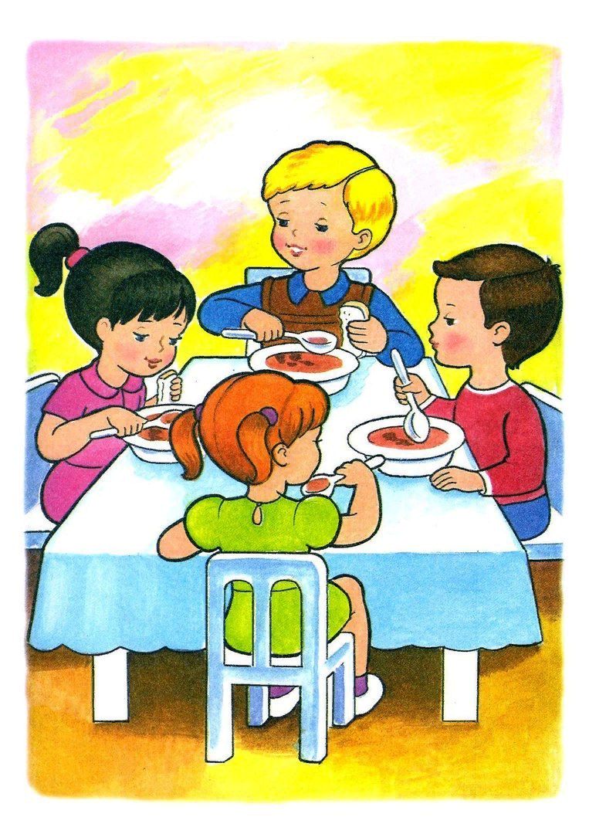  Вечер Ночь  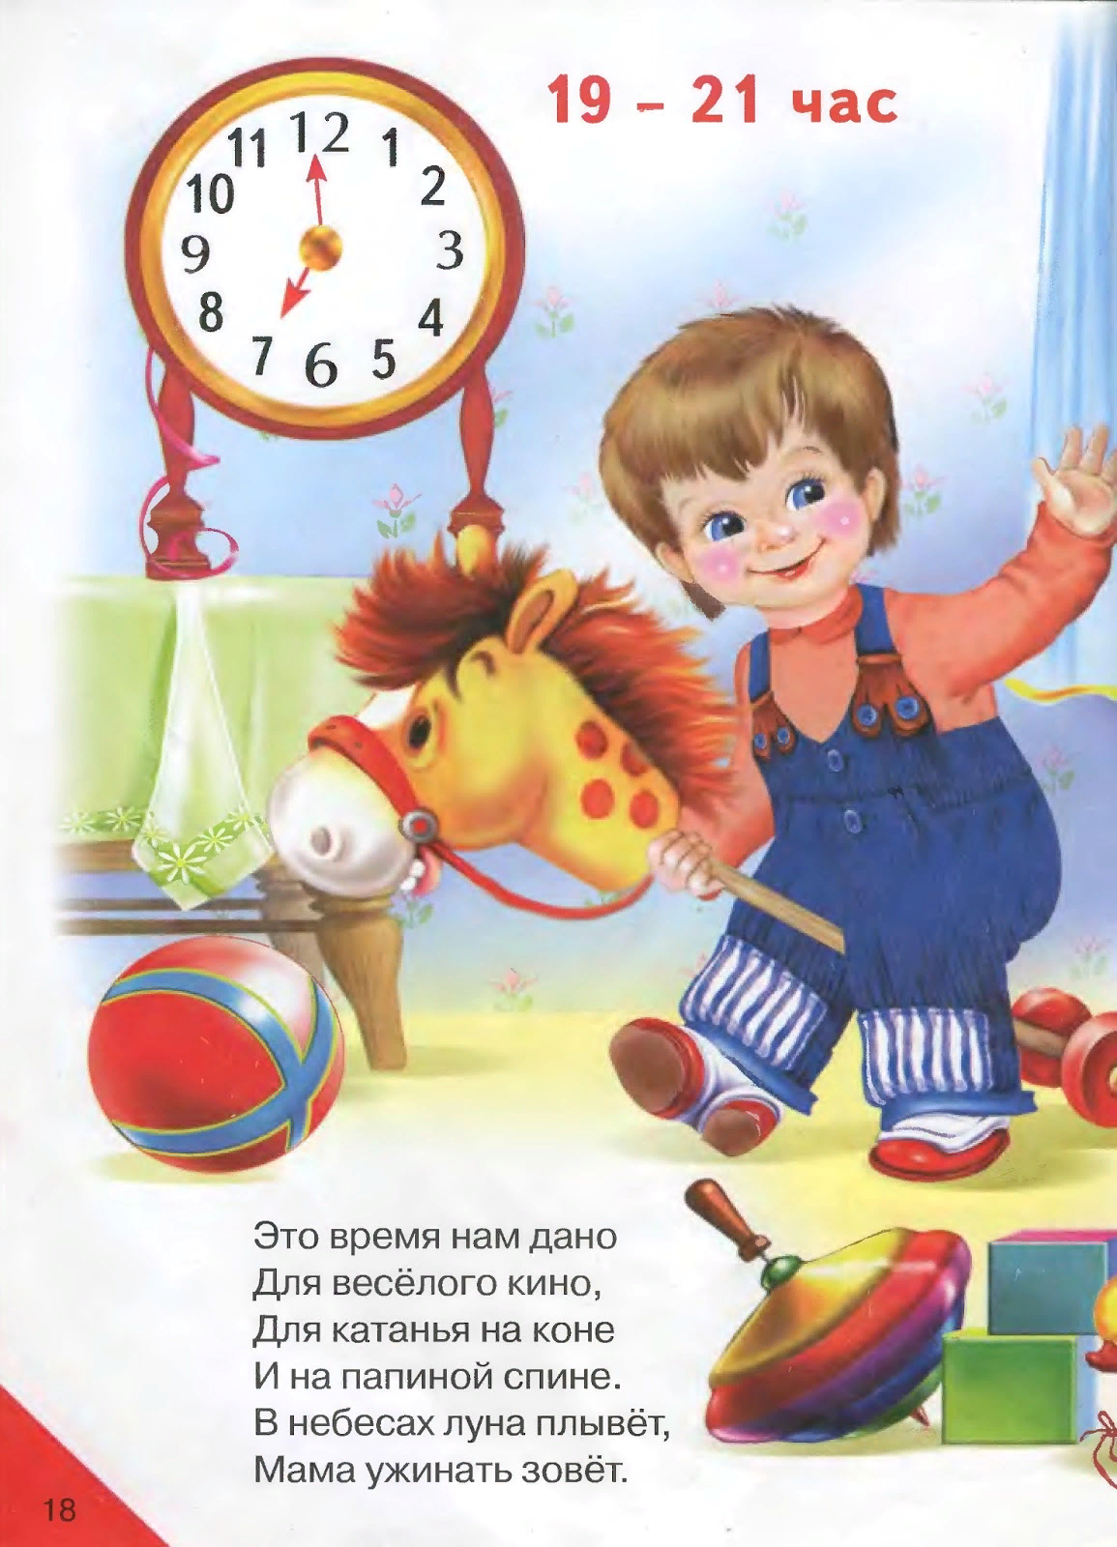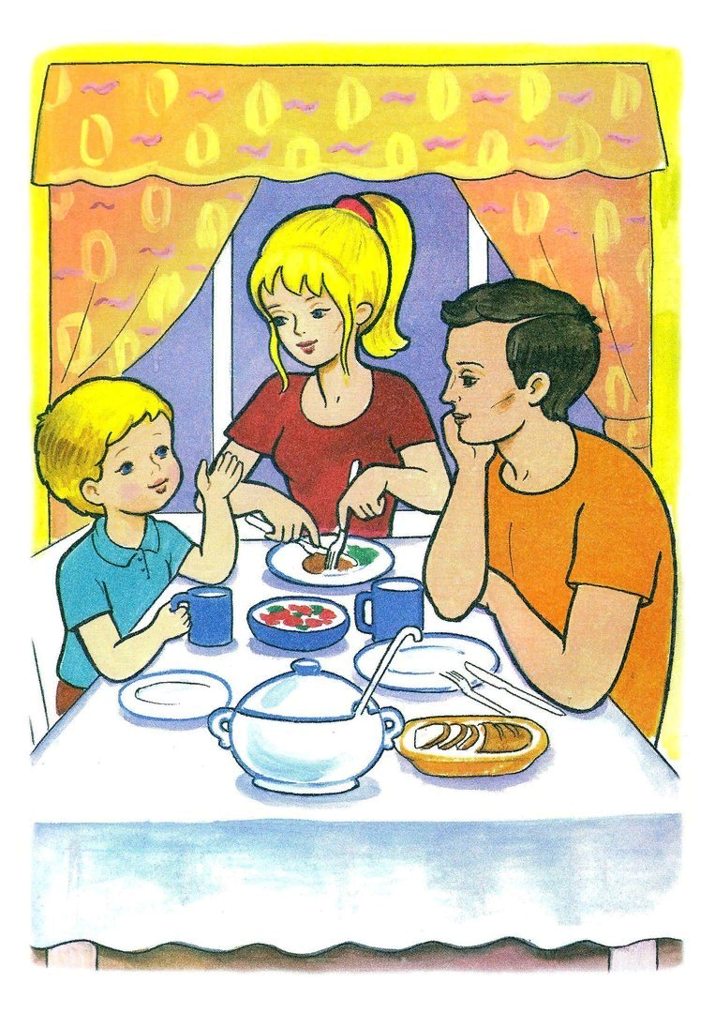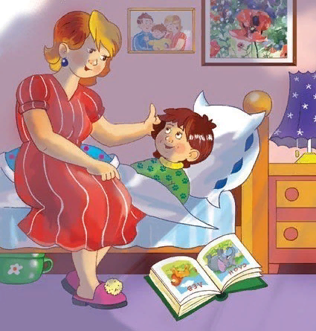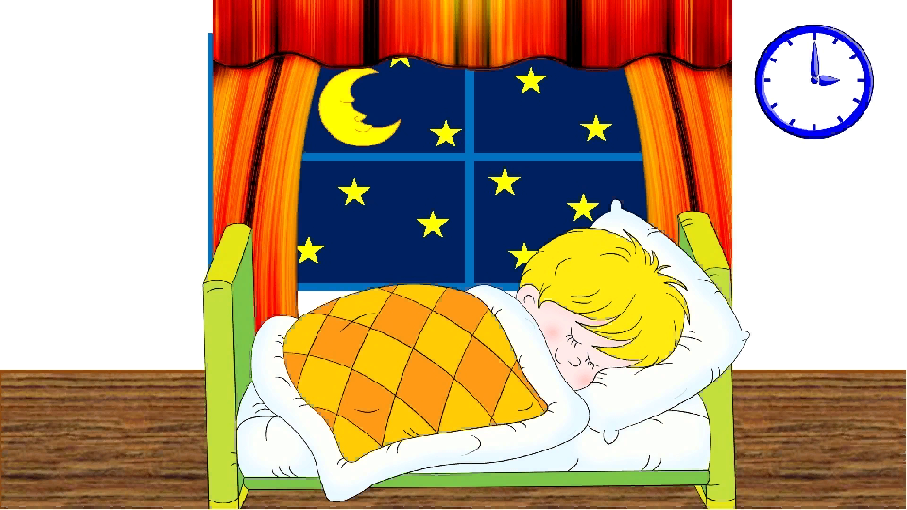  В небе звёздочки горят,  Птицы спят и рыбки спят  Спят цветы в саду на грядках,  Ну а мы – в своих кроватках.

